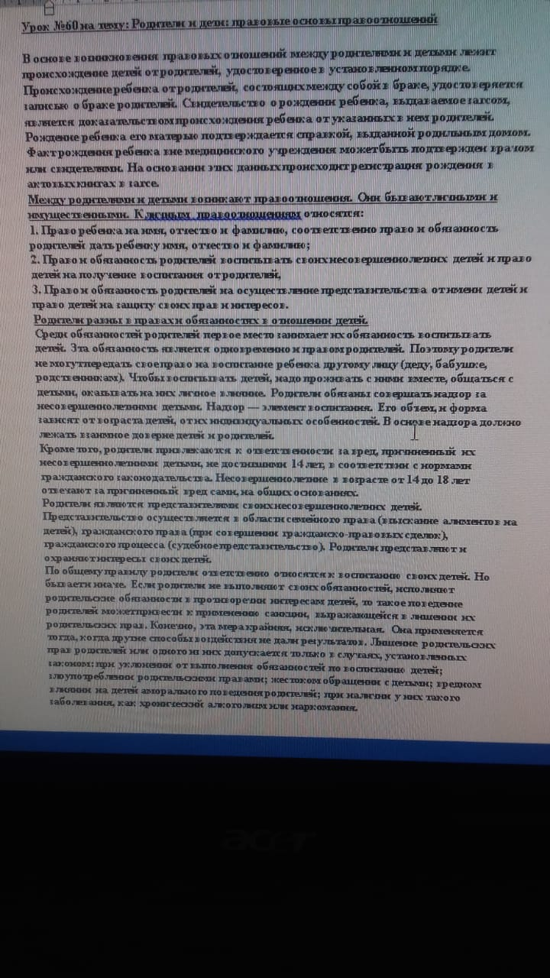

**[Правовые](https://www.bibliofond.ru/view.aspx?id=883836" \t "_blank)****[отношения](https://www.bibliofond.ru/view.aspx?id=883836" \t "_blank)**[между](https://www.bibliofond.ru/view.aspx?id=883836" \t "_blank)**[родителями](https://www.bibliofond.ru/view.aspx?id=883836" \t "_blank)****[и](https://www.bibliofond.ru/view.aspx?id=883836" \t "_blank)****[детьми](https://www.bibliofond.ru/view.aspx?id=883836" \t "_blank)**[...](https://www.bibliofond.ru/view.aspx?id=883836" \t "_blank)

[**BiblioFond.ru**](https://www.bibliofond.ru/)›[view.aspx?id=883836](https://www.bibliofond.ru/view.aspx?id=883836)

[**Семейные правоотношения**](https://videouroki.net/video/27-siemieinyie-pravootnoshieniia.html)

[**videouroki.net**](https://videouroki.net/)›[video/27…pravootnoshieniia.html](https://videouroki.net/video/27-siemieinyie-pravootnoshieniia.html)

